C:\DOKUME~1\User\LOKALE~1\Temp\gspF3.wmf

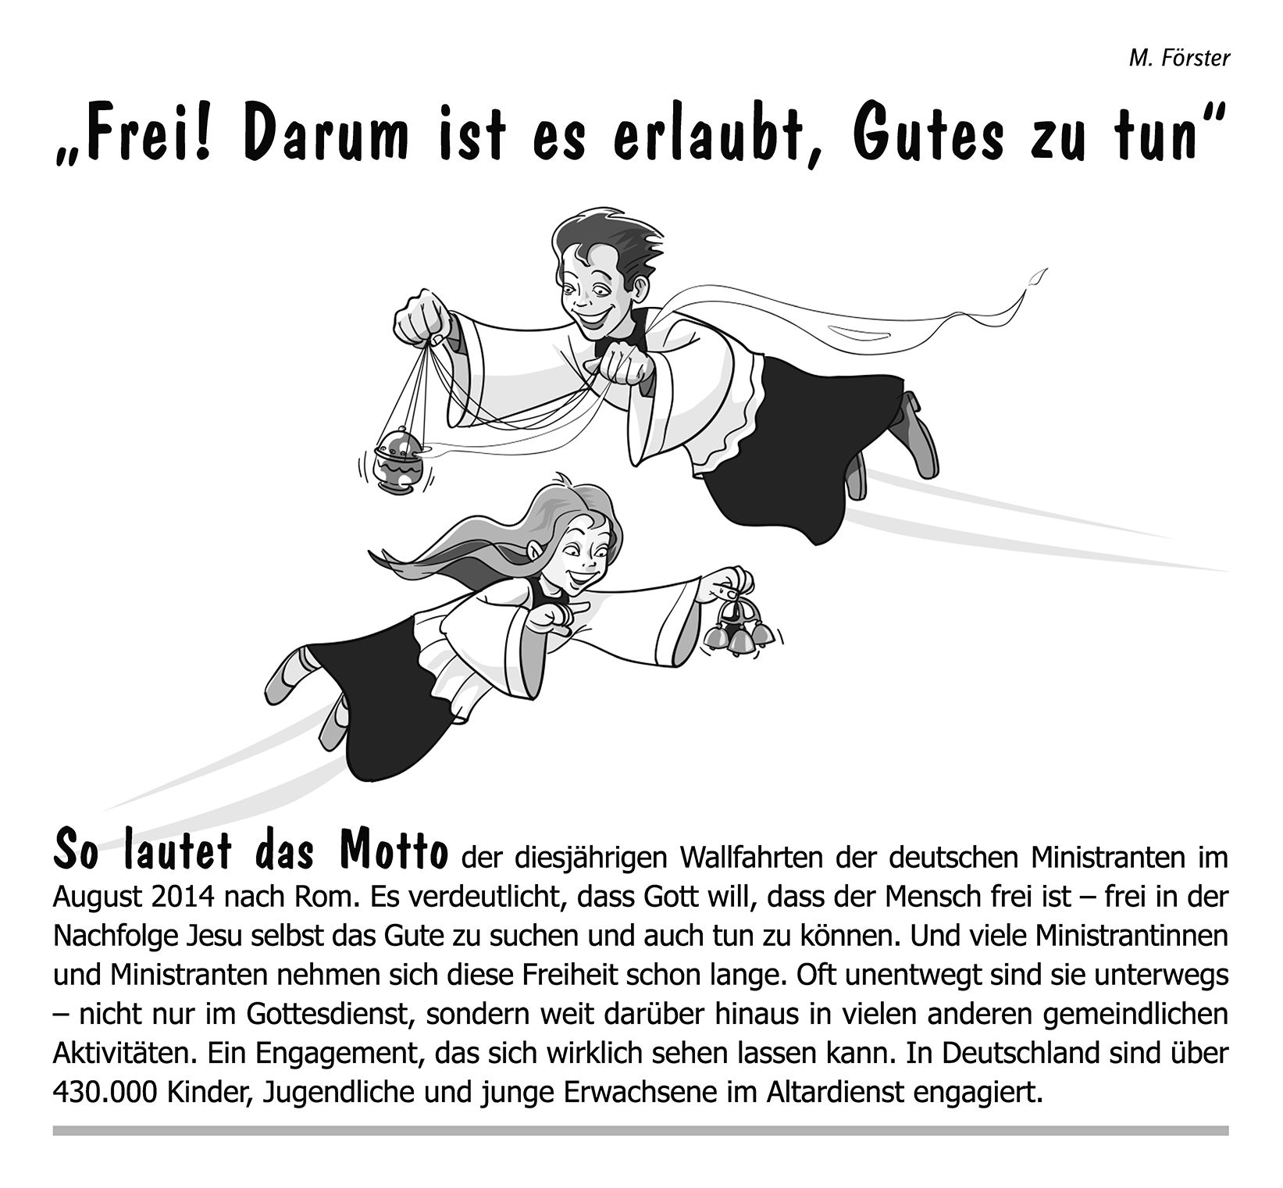

**Sonntag, 06. Juli 2014**

**14. Sonntag im Jahreskreis**

– Sach 9,9-10 / Röm 8,9.11-13 / Mt 11,25-30 –

Türkollekte für das Pfarrblatt in Külsheim, Uissigheim und Eiersheim

**Vorabendmessen am Samstag**

**18.30 Uhr Reicholzheim Hl. Messe**

Aufnahme der neuen Ministranten

(Franz Pleninger / Hubert Bühlmann und Ang. / Anna Hummel, Eltern

und Geschwister / Rita Zürn, Familien Zürn, Neid und Schwarz / Willi

Roth / Jtg. Georg Berberig und Ang. / Heinrich Köhler, Hildegard Riedl

und Erna Koch)

**18.30 Uhr Hundheim Hl. Messe**

Aufnahme der neuen Ministranten

(Irene Bischof, 3. Opfer / Johanna und Alois Lutz und Ang., Hildegard

und Karl Breunig und Ang. / Familien Müller und Bischof / Michael

Wolf und Michael Igerst)

**18.30 Uhr Eiersheim Hl. Messe**

(Theresia und Alois Geier und Paula Kaufmann)

**Sonntagsgottesdienste**

**09.00 Uhr Dörlesberg Hl. Messe**

(Hilde und Anton Goldschmitt und Ang. / Rita Kaltenbach, Maria Bopp

und Geschwister / Valentin und Elisabeth Hieser und Ang. / Maria und

Artur Zeltner, Geschwister und Ang. / Jtg. Carola und Alois Schneider

und Ang. / Jtg. Theo Goldschmitt und Ang.)

**10.00 Uhr Külsheim Hl. Messe, Familiengottesdienst**

Aufnahme der neuen Ministranten

(Familien Roth und Vorschneider / Heinz Grimm und Ang. / Helmut

und Otmar Eckert und Eltern, Stiftung / Albrecht Lawo und Ang.)

**10.30 Uhr Uissigheim Hl. Messe**

(Frieda Krug, 2. Opfer / für die Seelsorgeeinheit / Karl und Christine

Vollgärtner)

**10.30 Uhr Bronnbach Hl. Messe**

10.30 Uhr Reicholzheim Wortgottesfeier

**18.30 Uhr Steinbach Hl. Messe**

(Anna Schüßler, 3. Opfer / Jtg. Paula Schüßler / Hilde Schüßler und

Ang.)

13.30 Uhr Külsheim Rosenkranzgebet

18.30 Uhr Eiersheim Andacht

2. Gemeindewallfahrt nach Bautzen

mit Pater Joachim Seraphin vom 07. – 11.Juli 2014

**Montag, 07. Juli – 14. Woche im Jahreskreis**

18.30 Uhr Külsheim Rosenkranzgebet

18.30 Uhr Uissigheim Rosenkranzgebet

18.30 Uhr Dörlesberg Rosenkranzgebet

**Dienstag, 08. Juli – Heiliger Kilian, Bischof von Würzburg**

08.00 Uhr Külsheim Laudes – Morgenlob

**14.00 Uhr Eiersheim Hl. Messe –** Altenwerk

(für die Verstorbenen des Altenwerks)

anschließend Grillfest im Pfarrhaus

**18.30 Uhr Steinbach Hl. Messe**

(Klara Schneider und Ang., Stiftung )

**19.00 Uhr Bronnbach Hl. Messe**

**Mittwoch, 09. Juli – Walldürn: Wallfahrtstag der Senioren**

**14.00 Uhr Hundheim Hl. Messe –** Altenwerk

(für die Verstorbenen des Altenwerks)

**18.30 Uhr Külsheim Hl. Messe**

(zur göttlichen Vorsehung / zu Ehren der Mutter Gottes)

**18.30 Uhr Reicholzheim Hl. Messe**

(für die armen Seelen / Wilhelm Baumann, Eltern, Söhne und Enkel)

18.30 Uhr Uissigheim Rosenkranzgebet

**Donnerstag, 10. Juli – Heiliger Knud**

**18.30 Uhr Waldenhausen Hl. Messe**

(für die Kranken der SE und die, die sie pflegen)

18.30 Uhr Külsheim Gebet für geistliche Berufe, gestaltet von

der Kath. Frauengemeinschaft

18.30 Uhr Eiersheim Rosenkranzgebet

18.30 Uhr Steinbach Eucharistische Andacht

**19.00 Uhr Bronnbach Hl. Messe**

**Freitag, 11. Juli – Heiliger Benedikt von Nursia**

17.30 Uhr Dörlesberg Anbetung

**19.00 Uhr Bronnbach Hl. Messe**

**Samstag, 12. Juli**

**08.00 Uhr Bronnbach Hl. Messe**

**10.00 Uhr Dörlesberg Hl. Messe**

**Dankgottesdienst zur Goldenen Hochzeit**

der Eheleute Alois und Gisela Ballweg, geb. Fröhner

**Sonntag, 13. Juli 2014**

**15. Sonntag im Jahreskreis**

– Jes 55,10-11 / Röm 8,18-23 / Mt 13,1-23 –

**Vorabendmessen am Samstag**

**18.30 Uhr Reicholzheim Hl. Messe**

(Berta Roth und Ang. / Rudolf Schlör und Ang. / Familie Adam Oetzel,

Söhne, Tochter und Ang. / Gertrud Benz, Maria Krug und Ang.)

**18.30 Uhr Dörlesberg Hl. Messe**

(Jtg. Karl Schlachter, Familien Grein und Kirchner / Gertrud

Goldschmitt und Ang. / Emma und Linus Väth / Alois und Hildegard

Döhner, Eltern Schwiegereltern und Ang. / Werner Ott und Ang. /

Erika Kuhn, Anton Dosch und Ang.)

**18.30 Uhr Steinbach Hl. Messe**

(Rita und Josef Horn / Rita und Siegfried Pallmert und Ang. / Familien

Burger und Schüßler / Familien Richter und Blank)

**Sonntagsgottesdienste**

**09.00 Uhr Uissigheim Hl. Messe,** Aufnahme der neuen Ministranten

(für die Lebenden und Verstorbenen des Musikvereins Uissigheim)

**10.00 Uhr Külsheim Hl. Messe**

(Richard Heußlein, 2. Opfer / Marliese Meisel / Oskar und Hildegard

Spengler, Familie Ullrich und Ang. / Erich u. Otto Adelmann / Gertrud

und Wilhelm Freirich u. Ang.)

**10.30 Uhr Hundheim Hl. Messe**

(Klara und Hubert Ballweg und Ang. / Pfarrer Robert Ballweg / Daniel

Plakinger / Karl und Rita Grein, Alois und Maria Grein / Hildegard

Münkel-Hammrich / Familien Egenberger und Farrenkopf / Lothar und

Ella Bischof)

**10.30 Uhr Bronnbach Hl. Messe**

**Tauffeier Martha Fabienne Klein**

10.30 Uhr Reicholzheim Wortgottesfeier

**18.30 Uhr Eiersheim Hl. Messe**

(für die Seelsorgeeinheit / Berthold und Klara Hörner und Ang. /

Werner Hauck / Pfarrer Friedrich Hemmer und Schwestern / Maria

und Gustav Baumann, Kinder und Ang. / Familien Fischer und Kuhn)

13.30 Uhr Külsheim Rosenkranzgebet

13.30 Uhr Uissigheim Andacht

18.30 Uhr Eiersheim Andacht

**Montag, 14. Juli – Heiliger Ulrich von Zell**

**18.30 Uhr Uissigheim Hl. Messe**

(für die Verstorbenen des Jahrgangs 1939 / Familien Thekla

Berberich und Künkel)

18.30 Uhr Külsheim Rosenkranzgebet

18.30 Uhr Dörlesberg Rosenkranzgebet

**Dienstag, 15. Juli – Seliger Bernhard von Baden**

08.00 Uhr Külsheim Laudes – Morgenlob

**14.00 Uhr Steinbach Hl. Messe –** Altenwerk

(in besonderen Anliegen) anschl. Einkehr im Gasthaus „Engel“

15.30 Uhr Külsheim Wortgottesdienst

im „Pflege-Mobil – Das Pflegeheim“

**18.30 Uhr Eiersheim Hl. Messe**

(Inge Uehlein, Geschwister, Eltern und Schwiegereltern / Familien

Baumann, Seubert und Löhr / für die armen Seelen)

**19.00 Uhr Bronnbach Hl. Messe**

**Mittwoch, 16. Juli – 15. Woche im Jahreskreis**

14.00 Uhr Uissigheim – Altenwerk

Andacht an der Josefskapelle

**18.30 Uhr Külsheim Hl. Messe**

(Emil Hauk und Schwester Anna, Stiftung)

**18.30 Uhr Reicholzheim Hl. Messe**

(Adam und Maria Amend, Elise Benz und Bernhard Schmitt)

**18.30 Uhr Hundheim Hl. Messe**

(Konrad Segner und Eltern, Stiftung / Ewald Zeltner, Eltern, Schw.Elt.)

**Donnerstag, 17. Juli**

10.30 Uhr Külsheim Wortgottesdienst im Haus Sonnenblume

**18.30 Uhr Reicholzheim Hl. Messe**

(Klara und Konstantin Funk / Christina Wolz, Familien Wolz, Michel

und Sack)

**18.30 Uhr Uissigheim Hl. Messe**

(Hilde und Erna Stemmler / Alois und Karolina Kempf, Stiftung)

18.30 Uhr Külsheim Gebet für geistliche Berufe, gestaltet vom

Kath. Männerwerk

18.30 Uhr Eiersheim Rosenkranzgebet

18.30 Uhr Steinbach Eucharistische Andacht

**19.00 Uhr Bronnbach Hl. Messe, „Marianischer Abend“**

**Freitag, 18. Juli**

**18.30 Uhr Külsheim Hl. Messe**

(zu Ehren der Mutter Gottes / für die armen Seelen)

17.30 Uhr Dörlesberg Anbetung

**18.30 Uhr Dörlesberg Hl. Messe**

(Anna Bischof, bestellt von der Frauengemeinschaft / Christa

Beuchert und zur hl. Familie / Eugen und Anna Ballweg, Kinder und

Ang. / Klara und Hubert Ballweg, Pfarrer Robert Ballweg, Agathe und

Alfons Ballweg und Ang. / Jtg. Maria und Josef Döhner, Gertrud und

Alois Hauck)

**19.00 Uhr Bronnbach Hl. Messe**

**Samstag, 19. Juli**

**08.00 Uhr Bronnbach Hl. Messe**

**10.30 Uhr Külsheim Wortgottesdienst mit Trauung**

der Brautleute Markus Zimmermann und Katharina Füger

**Sonntag, 20. Juli 2014**

**16. Sonntag im Jahreskreis**

– Weish 12,13.16-19 / Röm 8,26-27 / Mt 13,24-43 –

**Vorabendmessen am Samstag**

**18.30 Uhr Reicholzheim Hl. Messe**

(für die Lebenden und Verstorbenen des Jahrgangs 1933/34 /

Jtg. Erwin Steck und Sohn Michael / Gottfried Berberig und Ang.)

**18.30 Uhr Hundheim Hl. Messe**

**FEIER DES PATROZINIUMS „St. Margareta“**

(für die Seelsorgeeinheit / Hedwig Schneider und Tochter Marita,

Stiftung / Alois und Lina Bundschuh und Sohn Josef)

**18.30 Uhr Eiersheim Hl. Messe**

**FEIER DES PATROZINIUMS „St. Margarita“**

(August Göbel und Ang. / Mathilde und Martin Ernst, Theresia und

Johann Kraus / Michaela Baumann, Willi Baumann, Frieda Lang

und Ang. / Franz Weilhart)  *Männergesangverein*

**Sonntagsgottesdienste**

**09.00 Uhr Uissigheim Hl. Messe**

(Günther Nahm und Ang. / Familien Eisenhauer und Alter)

**09.00 Uhr Steinbach Hl. Messe**

(für die verstorbenen Eltern und Ang.)

**10.00 Uhr Külsheim Hl. Messe,** mitgestaltet von den Jagdhornbläsern

**Dankgottesdienst zur Silberhochzeit**

der Eheleute Horst und Gabi Goldschmitt, geb. Obiditsch

(Maria Bernhard und Helmut Lakatos / Wolfgang Schneider und

Eltern / Albrecht Höfert, Eltern, Anneliese und Hugo Hauck / Familien

Ballweg und Krammer / Familien Migas und Müller)

**Tauffeier Till Schmitt**

**10.30 Uhr Dörlesberg Hl. Messe,** Aufnahme der neuen Ministranten

(Familien Berberich, Bischof und Fuller / Anna Platz, Eltern,

Schwiegereltern, Familie Sauter und Prälat Vinzenz Platz / Agnes und

Alois Hock / Anton Schlachter, Sohn Egon und Großeltern / Ida und

Edmund Ballweg, Theresia und Ernst Neugebauer und Ang. / Herbert

Goldschmitt und Ang., in einem besonderen Anliegen)

Kollekte Kirchenrenovierung

**10.30 Uhr Bronnbach Hl. Messe,** mitgestaltet von der Choralschola

Külsheim mit Organist Achim Klein

10.30 Uhr Reicholzheim Wortgottesfeier

10.30 Uhr Reicholzheim Kinderwortgottesfeier im Pfarrsaal

**Fortsetzung Sonntag, 20. Juli 2014**

13.30 Uhr Külsheim Rosenkranzgebet

18.30 Uhr Eiersheim Andacht

18.30 Uhr Dörlesberg Maria-Schmerz-Andacht

**Montag, 21. Juli – 16. Woche im Jahreskreis**

18.30 Uhr Külsheim Rosenkranzgebet

18.30 Uhr Uissigheim Rosenkranzgebet

18.30 Uhr Dörlesberg Rosenkranzgebet

**Dienstag, 22. Juli – Heilige Maria Magdalena**

08.00 Uhr Külsheim Laudes

**18.30 Uhr Eiersheim Hl. Messe**

(Gisela Kremer und Carmen Haist / Theodor Geier und Eltern)

**18.30 Uhr Steinbach Hl. Messe**

(Werner Schüßler)

**19.00 Uhr Bronnbach Hl. Messe**

**Mittwoch, 23. Juli – Heilige Brigitta von Schweden**

08.00 Uhr Uissigheim Großputz der Pfarrkirche

**18.30 Uhr Külsheim Hl. Messe**

(Karl Friedrich und Ottilie Keller und Ang., Stiftung / zu Ehren der hl.

Schutzengel)

**18.30 Uhr Reicholzheim Hl. Messe**

(Johann und Anna Pfannes und Ang. / zu Ehren der Mutter Gottes

von der immerw. Hilfe)

**18.30 Uhr Hundheim Hl. Messe**

(Familien Kuch und Hack)

18.30 Uhr Uissigheim Rosenkranzgebet

**Donnerstag, 24. Juli – Heiliger Christophorus**

08.00 Uhr Külsheim ökumenischer Schulschlussgottesdienst

**18.30 Uhr Reicholzheim Hl. Messe**

(Marie Berberig, Luise Ludwig, Ang. und Alois Köhler / für die armen

Seelen)

**18.30 Uhr Uissigheim Hl. Messe**

(Anton Gillmann und Familie Berberich / Rita, Agathe und Werner

Stemmler)

18.30 Uhr Külsheim Gebet für geistliche Berufe, gestaltet von

den Schönstattmüttern

18.30 Uhr Eiersheim Rosenkranzgebet

18.30 Uhr Steinbach Eucharistische Andacht

**19.00 Uhr Bronnbach Hl. Messe**

**Freitag, 25. Juli – Heiliger Apostel Jakobus**

**18.30 Uhr Külsheim Hl. Messe**

(Anna Brandenburger, Stiftung / Familie Zuber)

17.30 Uhr Dörlesberg Anbetung

**18.30 Uhr Dörlesberg Hl. Messe**

(Ida und Franz Ballweg, Theresia und Georg Gütter, Familien

Alletzhäusser, Ballweg, Breiner und Gütter / Ludwig Busse, Eltern und

Schwiegereltern / Valentin und Elisabeth Hieser und Ang. / Eugen

Goldschmitt, Eltern, Schwiegereltern und Ang. / Albert Beuchert,

Eltern, Schwiegereltern und Ang. / Familien Grein, Hirsch und

Schlachter / Jtg. Josef Kuhn)

**19.00 Uhr Bronnbach Hl. Messe**

**Samstag, 26. Juli – Heiliger Joachim und heilige Anna**

**08.00 Uhr Bronnbach Hl. Messe**

**10.00 Uhr Hundheim Hochzeitsmesse mit Trauung**

der Brautleute Karsten Brugger und Judith Thoma

**Sonntag, 27. Juli 2014**

**17. Sonntag im Jahreskreis**

– 1 Kön 3,5.7-12 / Röm 8,28-30 / Mt 13,44-52 –

**Vorabendmessen am Samstag**

**18.30 Uhr Uissigheim Hl. Messe**

(Frieda Krug, 3. Opfer / Erika Schäfer, Eltern und Schwiegereltern /

Christina Alter / Rudolf Nahm / Anita und Bruno Pfreundschuh, Eugen

Hübner)

**18.30 Uhr Dörlesberg Hl. Messe**

(Otto und Veronika Goldschmitt, Familie Busch, Sohn Josef, Michael

Wolf, Michael Igerst und zum hl. Schutzengel / Adolf Schlachter, Hella

Eckert und Ang. / Waldemar Goldschmitt, Eltern, Schwiegereltern und

Geschwister / Felix Fischer und Ang.)

**18.30 Uhr Steinbach Hl. Messe**

(für die Seelsorgeeinheit / für die lebenden und verstorbenen

Mitglieder des Schützenvereins Steinbach)

**Sonntagsgottesdienste**

**09.00 Uhr Eiersheim Hl. Messe**

(Alma und Alfons Kremer und Ang. / Familien Gremminger, Baumann

und Rüttling / Familien Rösch u. Schneider / Wilhelm Rüttling u. Ang.)

**10.00 Uhr Külsheim Hl. Messe** zum Külsheimer Winzerfest

im Festzelt auf dem „Hohen Herrgott“

(für die verstorbenen Winzer / Tina Keller)

**10.30 Uhr Reicholzheim Hl. Messe,** mitgestaltet vom Kindergarten

(Jtg. Johannes Trauth / Gudrun Berberig und Ang. / Familien

Baumann, Kuhn und Valentin Köhler)

Fortsetzung Sonntag, 27. Juli 2014

**10.30 Uhr Bronnbach Hl. Messe**

**18.30 Uhr Hundheim Hl. Messe**

(Ewald Weidler und Ang. / Wolfgang Schmitt und Eltern / Ewald

Zeltner, Eltern und Schwiegereltern)

13.30 Uhr Külsheim Rosenkranzgebet

13.30 Uhr Uissigheim Andacht

18.30 Uhr Eiersheim Andacht

**Montag, 28. Juli – 17. Woche im Jahreskreis**

**18.30 Uhr Dörlesberg Hl. Messe**

(Agnes Goldschmitt und Ang. / Alois und Hedwig Alletzhäusser und

Ang. / Klara und Alfred Goldschmitt, Maria und Anton Döpfert u. Ang.)

18.30 Uhr Külsheim Rosenkranzgebet

18.30 Uhr Uissigheim Rosenkranzgebet

**Dienstag, 29. Juli – Heilige Martha von Betanien**

08.00 Uhr Külsheim Laudes

**18.30 Uhr Eiersheim Hl. Messe**

(Ruth und Artur Geier und Klara Kuhn / Alban und Maria Baumann

und Kinder)

**18.30 Uhr Steinbach Hl. Messe**

(Mina, August und Gerhard Blank / zur göttlichen Vorsehung)

**19.00 Uhr Bronnbach Hl. Messe**

**Mittwoch, 30. Juli – Heiliger Petrus Chrysologus**

09.00 Uhr Waldenhausen ökumenischer Gottesdienst zum Schul-

jahresschluss der Schule Reicholzheim

10.15 Uhr Uissigheim ökumenischer Gottesdienst zum

Schuljahresschluss

17.00 Uhr Külsheim Kindergarten

Andacht zur Verabschiedung der Vorschüler

**18.30 Uhr Reicholzheim Hl. Messe**

(Familien Friedlein und Mohr / Familie Albert Köhler / Cäcilia und

Josef Dorbath)

**18.30 Uhr Hundheim Hl. Messe**

(Luzia Farkas, Karl und Martha Bundschuh)

**Donnerstag, 31. Juli – Heiliger Ignatius von Loyola**

**Eucharistische Anbetung,** Kollekte „Miteinander teilen“

08.00 Uhr Külsheim Großputz der Pfarrkirche

17.30 Uhr Reicholzheim Eucharistische Andacht

**18.30 Uhr Reicholzheim Hl. Messe**

(Theresia und Josef Frank / Familie Valentin Baumann, Geschwister

Benz und Familie Zeltner / Dr. Paul Benz und Ang.)

18.00 Uhr Uissigheim Heilige Stunde

**18.30 Uhr Uissigheim Hl. Messe**

(Franz und Maria Würzberger und Söhne / zu Ehren der Mutter

Gottes von der immerw. Hilfe)

18.30 Uhr Külsheim Gebet für geistliche Berufegestaltet von

Mitgliedern des Päpstlichen Werkes

18.30 Uhr Dörlesberg Gebet für geistliche Berufe

18.30 Uhr Eiersheim Rosenkranzgebet

18.30 Uhr Steinbach Eucharistische Andacht

**19.00 Uhr Bronnbach Hl. Messe**

**Freitag, 01. August – Herz-Jesu-Freitag**

**Eucharistische Anbetung,** Kollekte „Miteinander teilen“

**19.00 Uhr Külsheim Hl. Messe**

**mit Reisesegen für die Romwallfahrer,** keine Anbetung

(Elise und Otto Pahl, Alois Pahl und Ang.)

17.30 Uhr Dörlesberg Anbetung

**18.30 Uhr Dörlesberg Hl. Messe**

(Vinzenz Döhner, Eltern, Schwiegereltern und Ang. / Marie und

Eugen Amend, Emanuel Karwath und Ang.)

18.30 Uhr Hundheim Eucharistische Andacht

**19.00 Uhr Bronnbach Hl. Messe**

**Samstag, 02. August – Herz-Mariä-Samstag**

**08.00 Uhr Bronnbach Hl. Messe**

**13.00 Uhr Bronnbach Wortgottesdienst mit Trauung**

der Brautleute Thorsten Kurpiers und Belinda Dosch

E:\DATA\bilder\27975.tif

**Sonntag, 03. August 2014**

**18. Sonntag im Jahreskreis**

– Jes 55,1-3 / Röm 8,35.37-39 / Mt 14,13-21 –

Türkollekte für das Pfarrblatt in Külsheim, Uissigheim und Eiersheim

**Vorabendmessen am Samstag**

**18.30 Uhr Reicholzheim Hl. Messe**

(Hiltrud Dorbath, 2. Opfer / Edith und Hermann Weikard und Ang. /

Franz Dorbath und Geschwister / Martin und Juliana Dorbath und

Tochter / Josef Dengel / Alfred und Gertrud Stein / Familien Bick und

Köhler / Familien Birkenfeld und Gagalick)

**18.30 Uhr Hundheim Hl. Messe**

(Norbert Baumann und Ang. / Hildegard Münkel-Hammrich)

**Sonntagsgottesdienste**

**09.00 Uhr Uissigheim Hl. Messe**

(Alois Arnold und Eltern)

**09.00 Uhr Steinbach Hl. Messe**

(Geschwister Horn und Ang., für die armen Seelen)

09.00 Uhr Eiersheim Wortgottesfeier

**10.00 Uhr Külsheim Hl. Messe**

(Richard Heußlein, 3. Opfer / Klothilde und Walter Adam / Augusta,

Josef und Reinhold Bischof / Klaus und Ilse Beringer)

**10.30 Uhr Bronnbach Hl. Messe**

10.30 Uhr Reicholzheim Wortgottesfeier

10.30 Uhr Reicholzheim Kinderwortgottesfeier im Pfarrsaal

**18.30 Uhr Dörlesberg Hl. Messe**

(Hugo Ullrich und Ang. / Karl Ries und Ang. / Siegfried und Bruno

Weiss, Eltern und Ang. / Werner Fischer, Kurt Goldschmitt, Eltern,

Schwiegereltern und Felix Fischer / Maria und Artur Zeltner / Walter,

Anna und Hermann Bischof / Alois Väth, Sohn Emil und Ang.)

13.30 Uhr Külsheim Rosenkranzgebet

Romwallfahrt der Ministranten vom 01. – 09.08.2014

mit Pater Joachim Seraphin

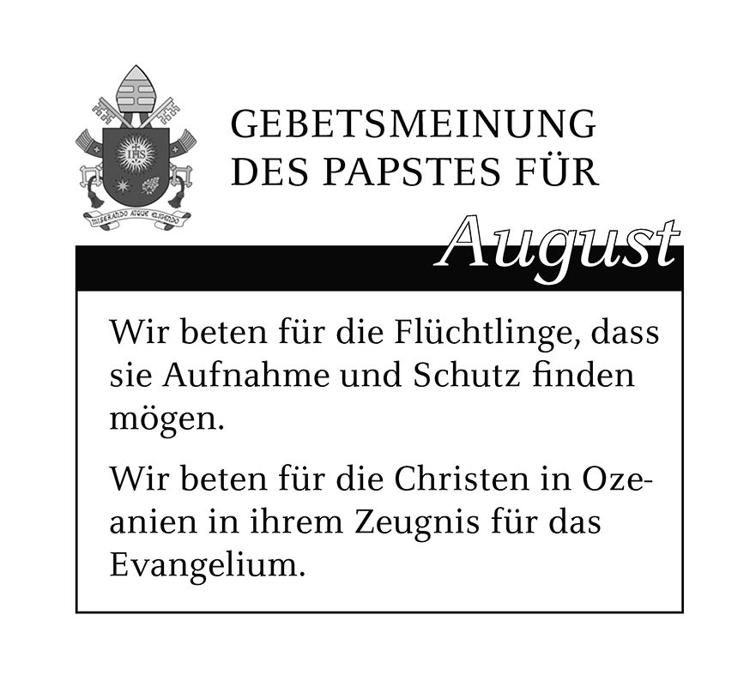

**Taufen**

**Durch das Sakrament der Taufe werden in die Gemeinschaft der Kirche aufgenommen**

**Lara-Emmia Düll,** Am E-Werk 6, Külsheim, die Eltern Matthias und Daniela Düll, geb. Rudolph.

**Martha Fabienne Klein,** In der Hofstatt 16, Reicholzheim, die Eltern Jochen und Tina Klein.

**Till Schmitt,** Oberer Kattenbergweg 5, Külsheim, die Eltern Michael und Kathrin Schmitt, geb. Öhlenbach.

**Wir wünschen den Kindern ein gesundes und frohes Heranwachsen, den Eltern und Geschwistern viel Freude miteinander, einen guten Weg im Glauben und Gottes Segen!**

**Eheverkündigung**

Thorsten Kurpiers, Industriemechaniker, Külsheim und Belinda Dosch,

Zahnarzthelferin, Dörlesberg.

Kirchliche Eheschließung am 02.08.2014 in Bronnbach.

Marcel Koprowski, Metallbauer und Stefanie Koprowski, geb. Reinhart,

Friseurin, Hundheim.

Kirchliche Eheschließung am 12.07.2014 in Werbach.

Franz Uhl, Schreiner, und Sonja Uhl, geb. Stirnkorb, Kauffrau, Dörlesberg

Kirchliche Eheschließung am 27.09.2014 in Dörlesberg.

**Ministranten**

**Einladung zu den Ministrantenstunden**

Külsheim: Ministrantenstunde mit Pater Joachim

Freitag, 25.07.2014, 17.00 Uhr in St. Elisabeth für alle

Dörlesberg: Donnerstag, 10.07.2014, 17.00 Uhr im Gruppenraum

Dienstag, 22.07.2014, 17.00 Uhr im Gruppenraum

Uissigheim: Samstag, 19.07.2014, 10.00 Uhr Minis Romwallfahrt

im Kirchengemeinderaum

Alle Ministranten sollen zu der Ministrantenstunde pflichtbewusst kommen.

**Treffen Romwallfahrt**

Alle Ministranten die an der Romwallfahrt teilnehmen treffen sich am Samstag, 12. Juli 2014, um 15.00 Uhr in Külsheim in St. Elisabeth zu einer wichtigen Besprechung.

Am Freitag, 01. August 2014 findet um 19.00 Uhr in der Pfarrkirche St. Martin, Külsheim der Aussendungsgottesdienst zur Wallfahrt statt.

**Külsheim, St. Martin**

**Donnerstag, 31.07.2014,** Großputz unserer Pfarrkirche St. Martin in Külsheim. Beginn 8.00 Uhr, wir freuen uns über viele Helferinnen und Helfer.

**Katholische öffentliche Bücherei** in St. Elisabeth

geöffnet jeden Dienstag von 17.30 Uhr bis 19.00 Uhr.

Am Dienstag, 08.07.2014, und in den Ferien ist keine Ausleihe.

**Büchervorstellung**

**Dorothee Dziewas: „Die Gräfin und das Haus am Meer“** nach einer wahren Geschichte. Die junge Gräfin Schimmelmann erlebt auf Rügen die Not der Fischerfamilien. Tatkräftig gründet sie ein Heim für sie. Doch ihre reiche Familie ist nicht damit einverstanden. Ihr Bruder lockt sie in eine Falle …

**Tivadar Soros: „Maskerade“ –** Die Memoiren eines Überlebenskünstlers

Budapest, März 1944: Die Deutschen haben Ungarn besetzt und beginnen, die ungarischen Juden nach Auschwitz zu deportieren. Zehn Monate leben der Anwalt Tivadar Soros , seine Frau und seine beiden Söhne in Todes-gefahr. Doch mit unglaublichem Geschick und Mut gelingt es Soros …

**Katholische Frauengemeinschaft *kfd***

**Donnerstag, 10.07.2014,** 18.30 Uhr Donnerstagsgebet in der Kirche

**Mittwoch, 16.07.2014,** Halbtagsausflug, Abfahrt 12.30 Uhr bei Seitz-Reisen, Anmeldung bei Fa. Seitz-Reisen.

**St. Elisabeth-Verein Külsheim e.V.**

Wir laden ein zum Treffen des Besuchsdienstkreises am Montag,

den 21.07.2014, um 19.00 Uhr im Blauen Haus.

Wir freuen uns über interessierte neue Mitwirkende, sie sind herzlich eingeladen zu unserem Treffen.

**Uissigheim, St. Laurentius**

**Mittwoch, 23.07.2014,** Großputz unserer Pfarrkirche St. Laurentius in Uissigheim. Beginn 8.00 Uhr, wir freuen uns über viele Helferinnen und Helfer.

**Altenwerk**

Mittwoch, 16.07.2014, 14.00 Uhr Andacht in der Josefskapelle am Maisenbach, mit den Altenwerken der Nachbargemeinden, anschließend gemütliches Beisammensein.

**Eiersheim, St. Margarita**

**Altenwerk**

Dienstag, 08.07.2014, 14.00 Uhr Hl. Messe, danach Grillfest im Pfarrhaus.

**Steinbach, St. Peter und Paul**

**Altenwerk**

Dienstag, 15.07.2014, 14.00 Uhr Hl. Messe, anschließend gemütliches Beisammensein im Gasthaus „Engel“

**Katholische Frauengemeinschaft *kfd***

"Wir laden alle Steinbacher Frauen am 18.07.1914 um19.30 Uhr ins Schützenhaus zu unserem Grillabend ein. Bitte wie üblich ein Gedeck mitbringen. Wir freuen uns auch über Salate und Desserts." Anmeldung bei Ingrid Erbacher, Tel. 1785.

**Hundheim, St. Margareta**

**In den nächsten Wochen finden in Hundheim keine Sprechstunden im Pfarrbüro statt. Messbestellungen können nach den Gottesdiensten in der Sakristei oder in Külsheim im Pfarrbüro abgegeben werden.**

**Altenwerk**

Mittwoch, 09.07.2014, 14.00 Uhr Hl. Messe.

**Katholische Bücherei**

geöffnet jeden Donnerstag von 16.00 bis 17.00 Uhr und Freitag von 17.00 bis 18.00 Uhr. In den Ferien keine Ausleihe.

**Kloster Bronnbach, St. Mariä Himmelfahrt**

**Rosenkranzgebet**

Das Rosenkranzgebet wird vor jeder Hl. Messe gebetet.

Ab Ostersonntag finden die Hl. Messen am Sonntag in der Klosterkirche statt. Die Werksgottesdienste werden das ganze Jahr über in der Kapelle gefeiert.

**Reicholzheim, St. Georg**

**Katholische Frauengemeinschaft *kfd /* Altenwerk**

Das Altenwerk Reicholzheim lädt zusammen mit der Frauengemeinschaft am Mittwoch, den 2. Juli, zur Buswallfaht nach Walldürn ein.

Abfahrt an der Schule: 8.00 Uhr, Teilnahme am Hochamt: 10.00 Uhr

Auf dem Rückweg kehren wir in Steinbach in der „Rose“ ein.

Rückkunft: ca. 15.00 Uhr, Fahrtkosten: 12.00 €, Tagesessen: 6.50 €

Anmeldungen bei Christiana-Maurath Scholl, Tel. 09342 - 23 26 7

**Rosenkranzgebet:** Der Rosenkranz wird täglich um 18.00 Uhr gebetet.

**Kirchl. Besuchsdienstkreis**

Die Mitglieder des Besuchsdienstkreises treffen sich am Mittwoch, den 23.07.2014, um 15.00 Uhr im Pfarrsaal.

**Lektoren-/Kommunionhelferkreis**

Das nächste Treffen findet am Montag, den 28.07.2014, um 18.30 Uhr im Pfarrsaal statt.

**Katholische öffentliche Bücherei**

geöffnet jeden Dienstag von 17.00 Uhr bis 18.00 Uhr im Pfarrhaus (OG.)

### Ritatag in Walldürn am 10. Juli 2014

Der Ritatag in Walldürn wird als Wallfahrtstag im Anliegen der geistlichen Berufe begangen. Um 9.30 Uhr ist das Hochamt mit Pater Gregor Hohmann OSA, Würzburg, und Segnung der Ritarosen. Um 14.00 Uhr ist Andacht und Segnung der Ritarosen mit Weihbischof Dr. Michael Gerber, Freiburg. Die Gebetsinitiative für geistliche Berufe (PWB) in der Erzdiözese Freiburg ist mit einem Stand vertreten. Jeder Standbesucher erhält eine schöne Meditationskarte. Herzliche Einladung!

**Spendenkonten**

**Kath. Kirchengemeinde Külsheim, St. Martin**

Sparkasse Tauberfranken, Int. Bank Account Nr. **DE26 6735 2565 0005 2015 46**

Volksbank Main-Tauber, Int. Bank Account Nr. **DE42 6739 0000 0010 0484 00**

**Kath. Kirchengemeinde Reicholzheim, St. Georg**

Sparkasse Tauberfranken, Int. Bank Account Nr. **DE10 6735 2565 0003 0000 31**

**Kath. Kirchengemeinde Uissigheim, St. Laurentius**

Sparkasse Tauberfranken, Int. Bank Account Nr. **DE91 6735 2565 0001 0095 88**

Volksbank Main-Tauber, Int. Bank Account Nr. **DE53 6739 0000 0018 0437 18**

**Kath. Kirchengemeinde Eiersheim, St. Margarita**

Sparkasse Tauberfranken, Int. Bank Account Nr. **DE35 6735 2565 0002 0482 05**

**Kath. Kirchengemeinde Hundheim, St. Margareta**

Volksbank Main-Tauber, Int. Bank Account Nr. **DE80 6739 0000 0015 0370 08**

**Kath. Ki.gem. Hundheim Filiale Steinbach, St. Peter und Paul**

Volksbank Main-Tauber, Int. Bank Account Nr. **DE59 6739 0000 0016 0359 04**

**Kath. Kirchengemeinde Dörlesberg, St. Dorothea**

Volksbank Main-Tauber, Int. Bank Account Nr. **DE66 6739 0000 0053 2054 02**

**Kloster Bronnbach, St. Mariä Himmelfahrt**

Volksbank Main-Tauber, Int. Bank Account Nr. **DE75 6739 0000 0050 2931 06**

Alle Spenden können zweckgebunden für jede Pfarrei gebucht werden.

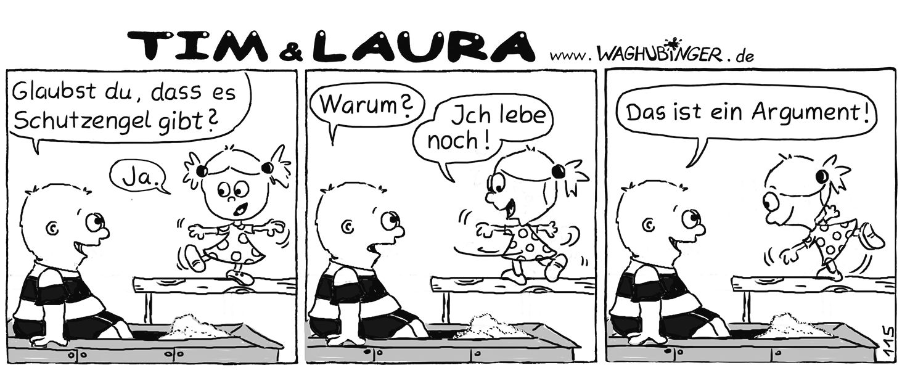

**Herzliche Grüße an alle**

*Pater Joachim Seraphin Pater Joachim Rzesnitzek Pater Marius Szymos*

**Kontaktadressen**

**Pater Joachim Seraphin, Pfarrer, Kirchbergweg 20 Tel. 09345/6453**

**Pfarramt St. Martin 97900 Külsheim Tel. 09345/226**

Mo – Do 9.00 – 11.00 Uhr **Fax 09345/95090**

Di 16.30 – 17.30 Uhr [***st.martin.kuelsheim@t-online.de***](mailto:st.martin.kuelsheim@t-online.de)

**Pfarramt Reicholzheim** **St.-Georg-Straße 5 Tel. 09342/1238**

Mo 9.00 – 14.00 Uhr **97877 Wertheim-Reicholzheim**

[***pfarramt.stgeorg@web.de***](mailto:pfarramt.stgeorg@web.de) **Fax 09342/914448**

Di 11.00 – 12.00 Uhr Sprechstunde mit Pater Joachim Seraphin, Pfarrer

**Pfarrbüro Uissigheim Ritter-Arnold-Straße 41**

Di 16.00 – 17.00 Uhr, jeden 1. Dienstag im Monat

**Pfarrbüro Eiersheim** **Pfarrgasse 16 Tel. 09345/389**

Di 18.45 – 19.45 Uhr

**Pfarrbüro Hundheim Wertheimer Straße 57 Tel. 09345/352**

Mo 10.00 – 11.00 Uhr

**Kloster Bronnbach Bronnbach 14 Tel. 09342/9269-0**

**Pater Joachim Rzesnitzek** 97877 Wertheim-Bronnbach, **Tel. 09342/9269-13**

**Pater Marius Szymos, Vikar Kloster Bronnbach Tel. 09342/9269-41**

**Sommerurlaub 2014 im Pfarrbüro**

Urlaub im Pfarrbüro Reicholzheim 03.08. – 25.08.2014

Urlaub im Pfarrbüro Uissigheim 15.07. – 02.09.2014

Urlaub im Pfarrbüro Eiersheim und Külsheim am Dienstagnachmittag, 12.08., 19.08. und 09.09.2014

Urlaub Pater Marius Szymos 11.07. – 01.08.2014

Urlaub Pater Joachim Seraphin 11.08. – 24.08.2014

03.08. – 09.08.2014, Romwallfahrt Minis

Urlaub Pater Joachim Rzesnitzek 01.09. – 21.09.2014

Urlaubsvertretung durch Pater Andreas Pryba vom 12.07. – 15.08.2014

Nächstes Pfarrblatt: 03.08. – 21.09.2014, Redaktionsschluss 22.07.2014